O que é Power over Ethernet (PoE)?

Power over Ethernet (PoE) é uma técnica para fornecer energia DC para dispositivos por meio de cabeamento Ethernet de cobre, eliminando a necessidade de fontes de alimentação e Power over Ethernet (PoE) é uma técnica para fornecer energia DC para dispositivos tomadas separadas. Embora o PoE não adicione recursos de dados Ethernet, ele oferece opções expandidas de como e onde os dispositivos finais Ethernet podem ser colocados.

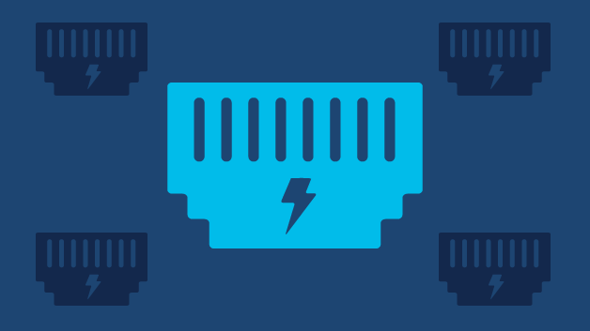

Power over Ethernet (PoE) é uma técnica para fornecer energia DC para dispositivos por meio de cabeamento [Ethernet](https://www.cisco.com/c/en/us/solutions/enterprise-networks/what-is-ethernet.html) de cobre , eliminando a necessidade de fontes de alimentação e tomadas separadas. Embora PoE não adicione recursos de dados Ethernet, ele oferece opções expandidas de como e onde os dispositivos finais Ethernet podem ser colocados.

Quais são as desvantagens do PoE?

* A tecnologia POE requer hardware adicional, como switches ou injetores POE, o que pode aumentar os custos de implementação.
* A perda de energia pode ocorrer em distâncias maiores, portanto a tecnologia POE pode não ser adequada para implantações de rede maiores.

O que é um injetor PoE?

Um injetor PoE conecta seu dispositivo de rede habilitado para PoE a uma porta de switch LAN não PoE . Mais especificamente, um injetor PoE pode ser usado para conectar um ponto de acesso sem fio, telefone IP, câmera de rede ou qualquer dispositivo alimentado por IEEE 802.3af/at (PD) a um switch de rede.

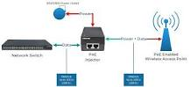

PoE Splitter especialmente desenvolvido para câmaras IP. Permite alimentar e conectar uma câmara IP a um cabo Ethernet que disponha de alimentação Power over Ethernet (PoE).